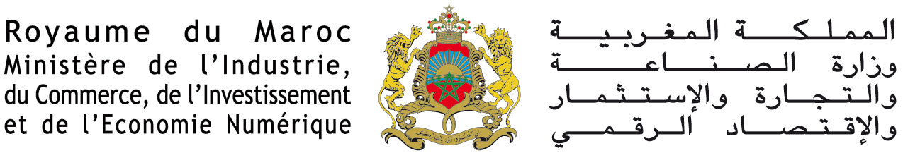

**La délégation de l’Industrie et du Commerce de Marrakech, Safi et Essaouira**

**

**Les délégations de l’Industrie et du Commerce de Marrakech, Safi et Essaouira**

**

Chambre de Commerce, d’Industrie et des Services de Marrakech - Safi

**

Chambre de Commerce, d’Industrie et des Services de Marrakech - Safi

**

Chambre de Commerce, d’Industrie et des Services de Marrakech - Safi

Chambre de Commerce, d’Industrie et des Services de Marrakech - Safi

|  |  |  |  |  |
| --- | --- | --- | --- | --- |
|  | C:\Users\schekroun\AppData\Local\Microsoft\Windows\Temporary Internet Files\Content.Outlook\O7JEU14S\logo.png | C:\Users\schekroun\AppData\Local\Microsoft\Windows\Temporary Internet Files\Content.Outlook\O7JEU14S\logo FOO.jpg |  | [http://t2.gstatic.com/images?q=tbn:E7rKhenA2x3q4M:http://www.blanee.com/uploads/pictures/000/079/288/medium/da2f04dc433c1cd9.jpeg%3F1281506145](http://www.google.co.ma/imgres?imgurl=http://www.blanee.com/uploads/pictures/000/079/288/medium/da2f04dc433c1cd9.jpeg?1281506145&imgrefurl=http://www.blanee.com/annuaire/F?page=3&usg=__WRmRQ7L_i-EWjfHCXb9CM7qfuQw=&h=115&w=115&sz=4&hl=fr&start=9&zoom=1&tbnid=E7rKhenA2x3q4M:&tbnh=87&tbnw=87&prev=/images?q=FACULTE+DES+SCIENCES+JURIDIQUES+MARRAKECH&um=1&hl=fr&safe=active&sa=N&tbs=isch:1&um=1&itbs=1) |



**La Semaine Nationale de la Qualité est un événement national de communication autour de la qualité, ayant pour objectif de sensibiliser les opérateurs économiques sur l’importance du management de la qualité dans un contexte marqué par la mondialisation des échanges et une concurrence exacerbée.**

**Cet événement, qui est organisé chaque année en collaboration avec l’Union Marocaine pour la Qualité (UMAQ) et les organismes partenaires, se déroule sur plusieurs villes du Royaume. Il comprend des séminaires et tables rondes sur la Qualité, des visites d’entreprises, des expositions et des stands ainsi que des témoignages de chefs d’entreprises pour présenter leurs expériences en matière de mise en place des systèmes Qualité au sein de leurs entreprises.**

**19 ème Edition de laSemaine Nationale de la Qualité Région Marrakech-Safi** 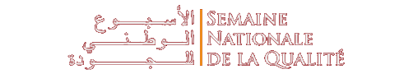

**Mercredi 11 Novembre à La Chambre de Commerce, d’Industrie et des Services de Marrakech-Safi**

**&**

**Jeudi 12 Novembre à MENARA HOLDING , Marrakech**

**19 ème Edition de laSemaine Nationale de la Qualité Région Marrakech-Safi**

**Mercredi 11 Novembre 2015 à La Chambre de Commerce, d’Industrie et des Services de Marrakech-Safi**

|  |  |  |
| --- | --- | --- |
| 9h00 | : | **Allocutions d’ouverture :**   * **Monsieur le Délégué de l’Industrie et du Commerce de Marrakech** * **M. le Président de la CCIS de Marrakech Safi** |
| 9h30 | : | **« Les chapitres clés de la norme ISO 9001 et dynamique de l'amélioration continue »** Par Monsieur Hammou AZOUZOUProfesseur à l’Université Cadi AYYAD de Marrakech |
| 09h50 | : | **« Analyse du risque pour déterminer la stratégie de l’entreprise »** Par Monsieur Abdelkabir BACHAR président de l’Association de la Qualité et du Développement Durable. |
| 10h10 | : | **« quelle stratégie innovante en matière du SMQ pour une entreprise innovante de l'entreprise en BTP »** Par Messieurs Mourad OUHAMMOU,  Mohamed ELOMARI et  Mostafa MAHROUZ  de l’Université Cadi AYYAD de Marrakech et ERIDDECV. |
| 10h30 | : | **« La qualité, un avantage compétitif imbattable »** Par Madame Rhizlane EL ALAOUI Directrice de la société QUICKTECH et Présidente de la Commission des Partenariats Interprofessionnels à l’AFEM. |
| 10h50 | : | Pause-café |
| 11h20 | : | Témoignage du CLUSTER MENARA par Monsieur Soufiane CHORHBI |
| 11h30 | : | Témoignage de l’ONSSA Safi par Madame Hanane GUIRRATI |
| 11h40 | : | Témoignage de la société « CHARRAOUE CHAHINAZ SESTA MAROC » par Madame CHAHINAZ CHARRAOUE |
| 11h50 | : | Débat et clôture |

**Jeudi 12 Novembre 2015 à la société MENARA HOLDING Marrakech**

9h30 : Visite guidée de la société MENARA HOLDING

**